**ESCUELA NORMAL DE EDUCACIÓN PREESCOLAR**

**LICENCIATURA EN EDUCACIÓN PREESCOLAR**

CICLO ESCOLAR 2020-2021.



**Educación Geográfica**

**Docente:** David Gustavo Montalván Zertuche.

**Alumna:** Irlanda Margaret Castillo Martínez.

**Grado:** 4°  **Sección** “B”

**ESCALAS GEOGRÁFICAS**

Saltillo, Coahuila de Zaragoza 18 de noviembre de 2020.

**ESCALAS GEOGRÁFICAS**

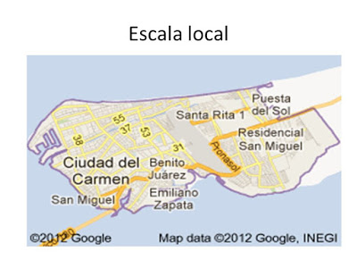El estudio del espacio geográfico se da desde lo micro hasta lo maro, es decir, a escala local, nacional y mundial. Estas escalas permiten estudiar, analizar y representar información detallada y exacta de acuerdo con lo que quieres buscar.

La **escala local** permite identificar zonas, regiones o lugares dentro de la localidad. Por ejemplo: podemos ubicar un colegio, una iglesia, un sembradío.

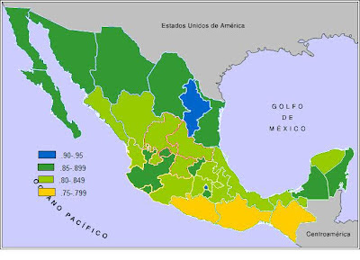

La **escala nacional** permite identificar las características geográficas de un determinado país, por ejemplo: la región central, los estados, ríos o áreas geográficas existentes en la nación.

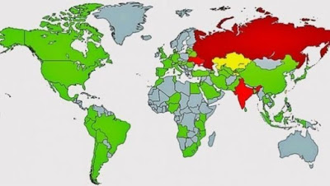

La **escala mundial** permite identificar rasgos geográficos de todo el mundo que se presenta en un conjunto de países, en un continente o en el mundo entero. Por ejemplo: los países mas afectados por covid-19, la población de cada país, la ubicación, etc.